

**Об утверждении регламентов государственных услуг в сфере физической культуры и спорта**

***Утративший силу***

Постановление акимата Актюбинской области от 22 июня 2015 года № 214. Зарегистрировано Департаментом юстиции Актюбинской области 13 июля 2015 года № 4432. Утратило силу постановлением акимата Актюбинской области от 24 января 2020 года № 20

      Сноска. Утратило силу постановлением акимата Актюбинской области от 24.01.2020 № 20 (вводится в действие по истечении десяти календарных дней после дня его первого официального опубликования).  
      Примечание РЦПИ.  
      В тексте документа сохранена пунктуация и орфография оригинала.  
      В соответствии со статьей 27 Закона Республики Казахстан от 23 января 2001 года "О местном государственном управлении и самоуправлении в Республике Казахстан", пунктом 3 статьи 16 Закона Республики Казахстан от 15 апреля 2013 года "О государственных услугах", приказом Министра культуры и спорта Республики Казахстан от 17 апреля 2015 года № 139 "Об утверждении стандартов государственных услуг в сфере физической культуры и спорта" акимат Актюбинской области **ПОСТАНОВЛЯЕТ:**

      1. Утвердить прилагаемые:

      1) регламент государственной услуги "Аккредитация местных спортивных федерации";

      2) регламент государственной услуги "Присвоение спортивных разрядов: "кандидат в мастера спорта Республики Казахстан", спортсмен 1 разряда и квалификационных категорий: тренер высшего уровня квалификации первой категории, тренер среднего уровня квалификации первой категории, методист высшего уровня квалификации первой категории, методист среднего уровня квалификации первой категории, инструктор-спортсмен высшего уровня квалификации первой категории, спортивный судья первой категории";

      3) регламент государственной услуги "Присвоение спортивных разрядов: спортсмен 2 разряда, спортсмен 3 разряда, спортсмен 1 юношеского разряда, спортсмен 2 юношеского разряда спортсмен 3 юношеского разряда и квалификационных категорий: тренер высшего уровня квалификации второй категории, тренер среднего уровня квалификации второй категории, методист высшего уровня квалификации второй категории, методист среднего уровня квалификации второй категории, инструктор-спортсмен высшего уровня квалификации второй категории, спортивный судья";

      4) регламент государственной услуги "Присвоение статусов "специализированная" спортивным школам и "специализированное" отделениям спортивных школ";

      5) регламент государственной услуги "Выдача жилища чемпионам и призерам Олимпийских, Паралимпийских и Сурдлимпийских игр".  
      Сноска. Пункт 1 – в редакции постановления акимата Актюбинской области от 10.01.2018 № 10 (вводится в действие по истечении десяти календарных дней после дня его первого официального опубликования).  
      2. Государственному учреждению "Управление физической культуры и спорта Актюбинской области" обеспечить размещение настоящего постановления в информационно-правовой системе "Әділет".   
      3. Признать утратившими силу постановления акимата Актюбинской области:  
      от 24 апреля 2014 года № 122 "Об утверждении регламентов государственных услуг в сфере физической культуры и спорта" (зарегистрированное в реестре государственной регистрации нормативных правовых актов № 3906, опубликованное 29 мая 2014 года в газетах "Ақтөбе" и "Актюбинский вестник");  
      от 22 сентября 2014 года № 332 "О внесении дополнений в постановление акимата области от 24 апреля 2014 года № 122 "Об утверждении регламентов государственных услуг в сфере физической культуры и спорта" (зарегистрированное в реестре государственной регистрации нормативных правовых актов № 4042, опубликованное 28 октября 2014 года в газетах "Ақтөбе" и "Актюбинский вестник").  
      4. Контроль за исполнением настоящего постановления возложить на заместителя акима области Нуркатову С.К.  
      5. Настоящее постановление вводится в действие по истечении десяти календарных дней после дня его первого официального опубликования, но не ранее введения в действие приказа Министра культуры и спорта Республики Казахстан от 17 апреля 2015 года № 139 "Об утверждении стандартов государственных услуг в сфере физической культуры и спорта".

|  |  |
| --- | --- |
| *Аким области* | *А. Мухамбетов* |

|  |  |
| --- | --- |
|  | Утвержден постановлением акимата Актюбинской области от "22" июня 2015 года № 214 |

**Регламент государственной услуги "Аккредитация местных спортивных федерации"**

      Сноска. Регламент - в редакции постановления акимата Актюбинской области от 10.01.2018 № 10 (вводится в действие по истечении десяти календарных дней после дня его первого официального опубликования).

**1. Общие положения**

      1. Государственная услуга "Аккредитация местных спортивных федерации" (далее – государственная услуга) оказывается государственным учреждением "Управление физической культуры и спорта Актюбинской области" (далее – услугодатель).

      Прием заявления и выдача результата оказания государственной услуги осуществляются через:

      канцелярию услугодателя;

      веб-портал "электронного правительства" www.egov.kz (далее – портал).

      2. Форма оказания государственной услуги: электронная (частично автоматизированная) и (или) бумажная.

      3. Результатом государственной услуги является свидетельство об аккредитации спортивной федерации, переоформленное свидетельство об аккредитации спортивной федерации, дубликат свидетельства об аккредитации спортивной федерации, по формам, утвержденными приказом Министра культуры и спорта Республики Казахстан от 27 ноября 2014 года № 121 "Об утверждении Правил аккредитации спортивных федераций", зарегистрированным в Реестре государственной регистрации нормативных правовых актов под № 10095 (далее – свидетельство об аккредитации), либо мотивированный ответ об отказе в оказании государственной услуги в случаях и по основаниям, предусмотренным пунктом 9-1 Стандарта государственной услуги "Выдача свидетельства об аккредитации местным спортивным федерациям" утвержденному приказом Министра культуры и спорта Республики Казахстан от 17 апреля 2015 года № 139 "Об утверждении стандартов государственных услуг в сфере физической культуры и спорта" (далее – Стандарт).

      на портале – уведомление о готовности результата государственной услуги, удостоверенное электронной цифровой подписью (далее – ЭЦП) уполномоченного должностного лица, для получения у услугополучателя является результатом государственной услуги.

      4. В случае представления услугополучателем неполного пакета документов согласно перечню, предусмотренному пунктом 9 Стандарта, и (или) документов с истекшим сроком действия, услугодатель отказывает в приеме заявления.

      Форма предоставления результата оказания государственной услуги: бумажная.

**2. Описание порядка действий структурных подразделений (работников) услугодателя в процессе оказания государственной услуги**

      5. Основанием для начала процедуры (действия) по оказанию государственной услуги является предоставление услугополучателем (либо уполномоченного представителя):

      1) к услугодателю:

      для получения свидетельства об аккредитации заявление на проведение аккредитации по форме согласно приложению 1 Стандарта;

      для переоформления свидетельства об аккредитации – заявление о переоформлении свидетельства об аккредитации по форме согласно приложению 2 к Стандарту;

      для получения дубликата свидетельства об аккредитации – заявление о получении дубликата свидетельства об аккредитации по форме согласно приложению 2 к Стандарту.

      2) на портал:

      для получения свидетельства об аккредитации, переоформления свидетельства об аккредитации, получения дубликата свидетельства об аккредитации - запрос в форме электронного документа, удостоверенного ЭЦП услугополучателя;

      6. Содержание каждой процедуры (действия), входящей в состав процесса оказания государственной услуги, длительность его выполнения:

      1) услугополучатель (либо уполномоченный представитель) предоставляет услугодателю документы согласно пункта 9 Стандарта:

      2) сотрудник канцелярии услугодателя регистрирует и предоставляет документы руководителю услугодателя (не более 15 (пятнадцати) минут);

      3) руководитель услугодателя рассматривает и направляет документы ответственному исполнителю услугодателя (не более 15 (пятнадцати) минут);

      4) ответственный исполнитель услугодателя рассматривает документы и вносит на рассмотрение комиссии (в течение 2 (двух) дней);

      5) комиссия рассматривает документы и рекомендует услугодателю:

      о выдаче свидетельства об аккредитации (15 (пятнадцать) календарных дней);

      о переоформлении свидетельства об аккредитации (5 (пять) календарных дней);

      о выдаче дубликата свидетельства об аккредитации (5 (пять) календарных дней).

      6) ответственный исполнитель услугодателя на основании протокола комиссии подготавливает проект приказа и свидетельство, предоставляет руководителю услугодателя (не более 15 (пятнадцати) минут);

      7) руководитель услугодателя подписывает приказ и свидетельство, направляет сотруднику канцелярии услугодателя (не более 15 (пятнадцати) минут);

      8) сотрудник канцелярии услугодателя регистрирует и выдает услугополучатулю (либо уполномоченному представителю) свидетельство об аккредитации, переоформленное свидетельство об аккредитации, дубликат свидетельства об аккредитации (в течение 1 (одного) календарного дня).

      7. Результатом оказания государственной услуги является свидетельство об аккредитации спортивной федерации, переоформленное свидетельство об аккредитации спортивной федерации, дубликат свидетельства об аккредитации спортивной федерации, либо мотивированный ответ об отказе в оказании государственной услуги в случаях и по основаниям, предусмотренным пунктом 9-1 Стандарта.

      Основаниями для отказа в оказании государственной услуги являются:

      1) установление недостоверности документов, представленных услугополучателем для получения государственной услуги, и (или) данных (сведений), содержащихся в них;

      2) несоответствие услугополучателя и (или) представленных данных и сведений, необходимых для оказания государственной услуги, требованиям, установленным нормативными правовыми актами Республики Казахстан;

      3) отрицательный ответ уполномоченного государственного органа на запрос о согласовании, который требуется для оказания государственной услуги;

      4) в отношении услугополучателя имеется вступившее в законную силу решение (приговор) суда о запрещении деятельности или отдельных видов деятельности, требующих получения государственной услуги;

      5) в отношении услугополучателя имеется вступившее в законную силу решение суда, на основании которого услугополучатель лишен специального права, связанного с получением государственной услуги.

**3. Описание порядка взаимодействия структурных подразделений (работников) услугодателя в процессе оказания государственной услуги**

      8. Структурные подразделения и работники услугодателя, которые участвуют в процессе оказания государственной услуги:

      1) сотрудник канцелярии услугодателя;

      2) руководитель услугодателя;

      3) ответственный исполнитель услугодателя;

      4) комиссия.

      9. Описание последовательности процедур (действий) между структурными подразделениями (работниками) с указанием длительности каждой процедуры (действия) приведены в приложении 1 к настоящему Регламенту государственной услуги.

**4. Описание порядка использования информационных систем в процессе оказания государственной услуги**

      10. Описание порядка обращения и последовательности процедур (действий) услугодателя и услугополучателя при оказании услуг через портал:

      1) услугополучатель (либо его уполномоченный представитель по доверенности) регистрируется на портале "электронного правительства" и направляет электронный запрос, удостоверенный электронной цифровой подписью услугополучателя и документы согласно пункта 9 Стандарта;

      2) ответственный исполнитель принимает электронный запрос и документы, и в "личный кабинет" услугополучателя (либо его уполномоченного представителя по доверенности) направляется уведомление-отчет о принятии запроса с указанием даты получения результата государственной услуги, либо отказывает в приеме заявления в случае представления услугополучателем неполного пакета документов согласно перечню, предусмотренному пунктом 9 стандарта государственной услуги, и (или) документов с истекшим сроком действия - не более 30 (тридцати) минут;

      3) после принятия электронного запроса и документов действия структурных подразделений услугодателя в процессе оказания государственной услуги осуществляются в соответствии с пункта 6 настоящего регламента в течение 15 (пятнадцати) календарных дней;

      4) ответственный исполнитель регистрирует и отправляет услугополучателю (либо его уполномоченному представителю по доверенности) уведомление о готовности результата государственной услуги, удостоверенное электронной цифровой подписью уполномоченного должностного лица, для получения в Государственной корпорации результата государственной услуги - не более 15 (пятнадцати минут).

      Диаграмма функционального взаимодействия информационных систем, задействованных в оказании государственной услуги, в графической форме приведена в приложении 2 к настоящему регламенту.

**5. Заключительные положения**

      11. Подробное описание последовательности процедур (действий), взаимодействий структурных подразделений (работников) услугодателя в процессе оказания государственной услуги отражается в справочнике бизнес-процессов оказания государственной услуги согласно приложению 3 к настоящему Регламенту. Справочник бизнес-процессов оказания государственной услуги размещается на веб-портале "электронного правительства", интернет – ресурсе услугодателя.

|  |  |
| --- | --- |
|  | Приложение 1 к регламенту государственной услуги "Аккредитация местных спортивных федераций" |

**Описание последовательности процедур (действий между структурными подразделениями (работниками) с указанием длительности каждой процедуры (действия)**

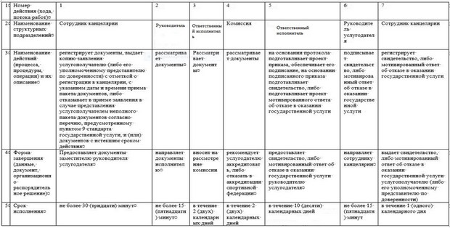

|  |  |
| --- | --- |
|  | Приложение 2 к регламенту государственной услуги "Аккредитация местных спортивных федераций" |

**Диаграмма функционального взаимодействия информационных систем, задействованных в оказании государственной услуги, в графической форме**

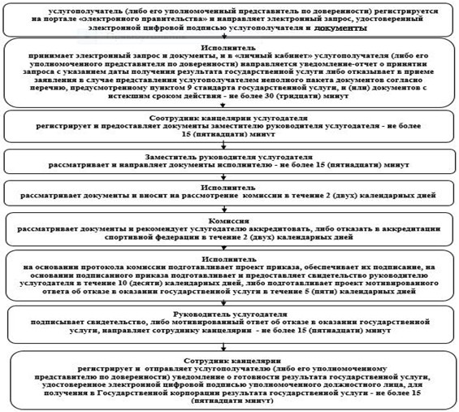

|  |  |
| --- | --- |
|  | Приложение 3 к регламенту государственной услуги "Аккредитация местных спортивных федераций" |

**Справочник бизнес-процессов оказания государственной услуги "Аккредитация местных спортивных федераций" при обращении услугополучателя или его представителя по доверенности к услугодателю**

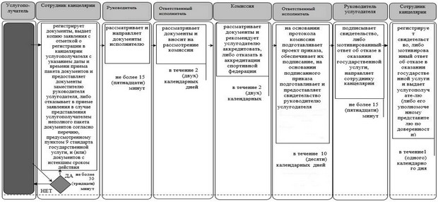

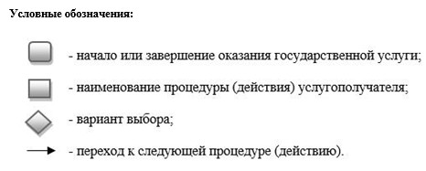

|  |  |
| --- | --- |
|  | Утвержден постановлением акимата Актюбинской области от "22" июня 2015 года № 214 |

**Регламент государственной услуги "Присвоение спортивных разрядов: кандидат в мастера спорта Республики Казахстан, спортсмен 1 разряда и квалификационных категорий: тренер высшего уровня квалификации первой категории, тренер среднего уровня квалификации первой категории, методист высшего уровня квалификации первой категории, методист среднего уровня квалификации первой категории, инструктор-спортсмен высшего уровня квалификации первой категории, спортивный судья первой категории"**

      Сноска. Регламент - в редакции постановления акимата Актюбинской области от 10.01.2018 № 10 (вводится в действие по истечении десяти календарных дней после дня его первого официального опубликования).

**1. Общие положения**

      1. Государственной услуги "Присвоение спортивных разрядов: кандидат в мастера спорта Республики Казахстан, спортсмен 1 разряда и квалификационных категорий: тренер высшего уровня квалификации первой категории, тренер среднего уровня квалификации первой категории, методист высшего уровня квалификации первой категории, методист среднего уровня квалификации первой категории, инструктор-спортсмен высшего уровня квалификации первой категории, спортивный судья первой категории" (далее – государственная услуга) оказывается государственным учреждением "Управление физической культуры и спорта Актюбинской области" (далее – услугодатель).

      Прием заявления и выдача результата оказания государственной услуги осуществляются через некоммерческое акционерное общество "Государственная корпорация "Правительство для граждан" (далее – Государственная корпорация).

      2. Результатом государственной услуги является удостоверение о присвоении спортивного разряда, удостоверение о присвоении квалификационной категории по формам, утвержденными приказом Председателя Агентства Республики Казахстан по делам спорта и физической культуры от 29 июля 2014 года "Об утверждении Правил присвоения спортивных званий, разрядов и квалификационных категорий", зарегистрированным в Реестре государственной регистрации нормативных правовых актов под № 9675, или копия приказа о присвоении спортивного разряда, квалификационной категории, либо мотивированный ответ об отказе в оказании государственной услуги в случаях и по основаниям, предусмотренным пунктом 9-1 Стандарта государственной услуги удостоверение о присвоении спортивного разряда, удостоверение о присвоении квалификационной категории по формам утвержденному приказом Министра культуры и спорта Республики Казахстан от 17 апреля 2015 года № 139 "Об утверждении стандартов государственных услуг в сфере физической культуры и спорта" (далее – Стандарт).

      3. Форма оказания государственной услуги: бумажная.

**2. Описание порядка действий структурных подразделений (работников) услугодателя в процессе оказания государственной услуги**

      4. Основанием для начала процедуры по оказанию государственной услуги являются документы от физического лица (юридического лица) (далее – услугополучателя), предусмотренные пунктом 9 Стандарта, принятые Государственной корпорацией.

      5. Содержание каждой процедуры (действия), входящей в состав процесса оказания государственной услуги, длительность их выполнения:

      1) в течении 1 (одного) календарного дня ответственный представитель Государственной корпорации курьерской службы принесет заявление услугополучателя;

      2) регистрация сотрудником канцелярии услугодателя заявления (представления) услугополучателя и направление на рассмотрение руководителю управления физической культуры и спорта акимата Актюбинской области (далее – руководитель) в день поступления пакета документов услугополучателя на бумажном носителе;

      3) рассмотрение в течение 1 (одного) календарного дня руководителем услугодателя заявления и приложенных к нему документов и направление их ответственному исполнителю;

      4) осуществление в течение 9 (девяти) календарных дней ответственным исполнителем подготовки и формирования пакета документов услугополучателя к заседанию районной (городской) комиссии по присвоению спортивных разрядов и категорий (далее - комиссия);

      5) рассмотрение комиссией документов, приложенных к заявлению услугополучателя и утверждение протокола заседания комиссии по итогам рассмотрения заявления услугополучателя в течение 1 (одного) календарного дня;

      6) по результатам заседания комиссии подготовка, подписание приказа о присвоении спортивного разряда и категорий или мотивированного ответа об отказе в оказании государственной услуги в случаях и по основаниям, предусмотренным пунктом 9-1 Стандарта государственной услуги в течение 2 (двух) календарных дней;

      7) передача в течение 1 (одного) календарного дня ответственным исполнителем услугодателя результата государственной услуги представителю курьерской службы Государственной корпорации или отправка посредством почтовой связи.

      6. Результат процедуры (действия) по оказанию государственной услуги, который служит основанием для начала выполнения следующей процедуры (действия):

      1) зарегистрированный запрос с входящим номером;

      2) полнота представленных документов;

      3) решения по результатам рассмотрения документов соответствующей комиссией;

      4) подписание руководителем услугодателя решения по присвоению спортивного разряда или категории, либо мотивированного ответа об отказе в оказании государственной услуги по основаниям, предусмотренному пунктом 9-1 Стандарта государственной услуги;

      5) направление результата оказания государственной услуги на бумажном носителе.

**3. Описание порядка взаимодействия структурных подразделений (работников) услугодателя в процессе оказания государственной услуги**

      7. Структурные подразделения и работники услугодателя, которые участвуют в процессе оказания государственной услуги:

      1) сотрудник канцелярии услугодателя;

      2) руководитель услугодателя;

      3) ответственный исполнитель услугодателя;

      4) комиссия.

      8. Описание последовательности действий с указанием срока выполнения каждого действия приведены в приложении 1 к настоящему Регламенту государственной услуги.

**4. Описание порядка взаимодействия с Государственной корпорацией, а также порядка использования информационных систем в процессе оказания государственной услуги**

      9. Описание порядка обращения в Государственную корпорацию и (или) к иным услугодателям, длительность обработки запроса услугополучателя, схема функционального взаимодействия с Государственной корпорацией прилагается согласно приложению 2 к настоящему регламенту государственной услуги.

      Для получения услуги услугополучатель обращается в Государственную корпорацию по месту регистрации.

      Прием в Государственной корпорации осуществляется в порядке "электронной очереди" без ускоренного обслуживания. При желании услугополучателя возможно "бронирование" электронной очереди посредством портала.

      Подтверждением принятия заявления является опись, копия которой вручается услугополучателю с отметкой о дате приема документов, указанным органом и планируемой датой выдачи результата.

      Длительность обработки запроса услугополучателя в Государственной корпорации – 15 минут.

      10. Описание процесса получения результата оказания государственной услуги через Государственную корпорацию, его длительность:

      1) для получения результата оказания государственной услуги услугополучатель с описью документов, которая была ему вручена при подаче заявления (представления), обращается в Государственную корпорацию;

      2) длительность выдачи результата оказания государственной услуги – 15 минут.

      11. Пошаговые действия и решения через Государственную корпорацию:

      1) услугополучатель подает заявление (представление) в Государственную корпорацию;

      2) сотрудник Государственной корпорации осуществляет идентификацию личности услугополучателя, либо его представителя по доверенности и проверяет полноту пакета документов, согласно перечню документов, предусмотренному стандартом государственной услуги, проводит регистрацию заявления (представления).

      В случае представления услугополучателем неполного пакета документов согласно перечню, предусмотренному пунктом 9 Стандарта государственной услуги, и (или) документов с истекшим сроком действия, услугополучателю отказывают в приеме заявления (представления);

      3) инспектор накопительного отдела Государственной корпорации передает документы услугодателю по почте, либо курьерской службой;

      4) услугодатель проводит процедуру рассмотрения, оформления, присвоения спортивных разрядов, категорий и направляет результат государственной услуги через ответственного исполнителя услугодателя в Государственную корпорацию по почте, либо курьерской службой.

      5) Государственная корпорация выдает услугополучателю удостоверение о присвоении спортивного разряда, удостоверение о присвоении категории тренерам, методистам, инструкторам-спортсменам, удостоверение о присвоении судейской категории по спорту или копию приказа о присвоении спортивного разряда и категорий, либо мотивированный ответ об отказе в оказании государственной услуги по основаниям, предусмотренному пунктом 9-1 Стандарта государственной услуги.

**5. Заключительные положения**

      12. Подробное описание последовательности процедур (действий), взаимодействий структурных подразделений (работников) услугодателя в процессе оказания государственной услуги, а также описание порядка взаимодействия с иными услугодателями и (или) Государственной корпорацией отражается в справочнике бизнес-процессов оказания государственной услуги согласно приложению 3 к настоящему регламенту. Справочник бизнес-процессов оказания государственной услуги размещается на веб-портале "электронного правительства", интернет – ресурсе услугодателя.

|  |  |
| --- | --- |
|  | Приложение 1 к регламенту государственной услуги "Присвоение спортивных разрядов: "кандидат в мастера спорта Республики Казахстан", спортсмен 1 разряда и квалификационных категорий: тренер высшего уровня квалификации первой категории, тренер среднего уровня квалификации первой категории, методист высшего уровня квалификации первой категории, методист среднего уровня квалификации первой категории, инструктор-спортсмен высшего уровня квалификации первой категории, спортивный судья первой категории" |

**Описание последовательности действий с указанием срока выполнения каждого действия**

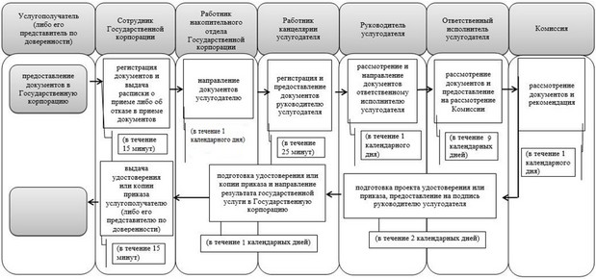

|  |  |
| --- | --- |
|  | Приложение 2 к регламенту государственной услуги "Присвоение спортивных разрядов: "кандидат в мастера спорта Республики Казахстан", спортсмен 1 разряда и квалификационных категорий: тренер высшего уровня квалификации первой категории, тренер среднего уровня квалификации первой категории, методист высшего уровня квалификации первой категории, методист среднего уровня квалификации первой категории, инструктор-спортсмен высшего уровня квалификации первой категории, спортивный судья первой категории" |

**Схема функционального взаимодействия с Государственной корпорацией**

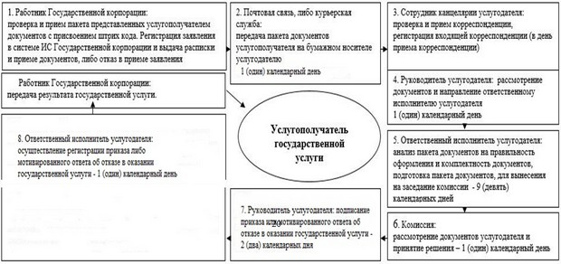

|  |  |
| --- | --- |
|  | Приложение 3 к регламенту государственной услуги "Присвоение спортивных разрядов: "кандидат в мастера спорта Республики Казахстан", спортсмен 1 разряда и квалификационных категорий: тренер высшего уровня квалификации первой категории, тренер среднего уровня квалификации первой категории, методист высшего уровня квалификации первой категории, методист среднего уровня квалификации первой категории, инструктор-спортсмен высшего уровня квалификации первой категории, спортивный судья первой категории" |

**Справочник бизнес-процессов оказания государственной услуги "Присвоение спортивных разрядов: "кандидат в мастера спорта Республики Казахстан", спортсмен 1 разряда и квалификационных категорий: тренер высшего уровня квалификации первой категории, тренер среднего уровня квалификации первой категории, методист высшего уровня квалификации первой категории, методист среднего уровня квалификации первой категории, инструктор-спортсмен высшего уровня квалификации первой категории, спортивный судья первой категории"**

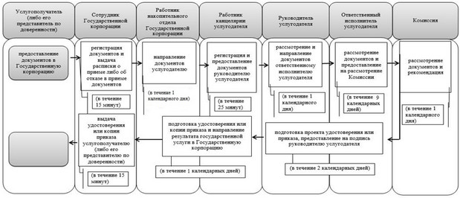

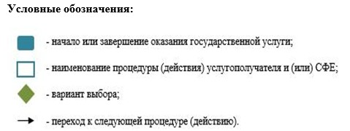

|  |  |
| --- | --- |
|  | Утвержден постановлением акимата Актюбинской области от "22" июня 2015 года № 214 |

**"Присвоение спортивных разрядов: спортсмен 2 разряда, спортсмен 3 разряда, спортсмен 1 юношеского разряда, спортсмен 2 юношеского разряда, спортсмен 3 юношеского разряда и квалификационных категорий тренер высшего уровня квалификации второй категории, тренер среднего уровня квалификации второй категории, методист высшего уровня квалификации второй категории, методист среднего уровня квалификации второй категории, инструктор-спортсмен высшего уровня квалификации второй категории, спортивный судья"**

      Сноска. Регламент - в редакции постановления акимата Актюбинской области от 10.01.2018 № 10 (вводится в действие по истечении десяти календарных дней после дня его первого официального опубликования).

**1. Общие положения**

      1. Государственная услуга "Присвоение спортивных разрядов: спортсмен 2 разряда, спортсмен 3 разряда, спортсмен 1 юношеского разряда, спортсмен 2 юношеского разряда, спортсмен 3 юношеского разряда и квалификационных категорий: тренер высшего уровня квалификации второй категории, тренер среднего уровня квалификации второй категории, методист высшего уровня квалификации второй категории, методист среднего уровня квалификации второй категории, инструктор-спортсмен высшего уровня квалификации второй категории, спортивный судья" (далее – государственная услуга) оказывается отделами физической культуры и спорта города Актобе и районов области (далее –услугодатель).

      Прием заявления и выдача результата оказания государственной услуги осуществляются через Некоммерческое акционерное общество "Государственная корпорация "Правительство для граждан" (далее – Государственная корпорация).

      2. Результатом государственной услуги является удостоверение о присвоении спортивного разряда, удостоверение о присвоении квалификационной категории, по формам, утвержденными приказом Председателя Агентства Республики Казахстан по делам спорта и физической культуры от 29 июля 2014 года "Об утверждении Правил присвоения спортивных званий, разрядов и квалификационных категорий", зарегистрированным в Реестре государственной регистрации нормативных правовых актов под № 9675, или копия приказа о присвоении спортивного разряда, квалификационной категории, либо мотивированный ответ об отказе в оказании государственной услуги в случаях и по основаниям, предусмотренным пунктом 9-1 Стандарта государственной услуги удостоверение о присвоении спортивного разряда, удостоверение о присвоении квалификационной категории по формам утвержденному приказом Министра культуры и спорта Республики Казахстан от 17 апреля 2015 года № 139 "Об утверждении стандартов государственных услуг в сфере физической культуры и спорта" (далее – Стандарт).

      Форма оказания государственной услуги: бумажная.

**2. Описание порядка действий структурных подразделений (работников) услугодателя в процессе оказания государственной услуги**

      3. Основанием для начала процедуры по оказанию государственной услуги является наличие заявления физического лица (далее – услугополучателя) о предоставлении государственной услуги либо его представителя по доверенности с приложением необходимых документов для получения государственной услуги, предусмотренных пунктом 9 Стандарта.

      4. Содержание каждой процедуры (действия), входящей в состав процесса оказания государственной услуги, длительность их выполнения:

      1) в течении 1 (одного) календарного дня ответственный представитель Государственной корпорации курьерской службы принесет заявление услугополучателя;

      2) регистрация сотрудником канцелярии услугодателя заявления услугополучателя и направление на рассмотрение руководителю отделами физической культуры и спорта города Актобе и районов области (далее – руководитель услугодателя) в день поступления пакета документов услугополучателя на бумажном носителе;

      3) рассмотрение в течение 1 (одного) календарного дня руководителем услугодателя заявления и приложенных к нему документов и направление их ответственному исполнителю;

      4) осуществление в течение 9 (девяти) календарных дней ответственным исполнителем подготовки и формирования пакета документов услугополучателя к заседанию районной (городской) комиссии по присвоению спортивных разрядов и категорий (далее - комиссия);

      5) рассмотрение комиссией документов, приложенных к заявлению услугополучателя и утверждение протокола заседания комиссии по итогам рассмотрения заявления услугополучателя в течение 1 (одного) календарного дня;

      6) по результатам заседания комиссии подготовка, подписание приказа о присвоении спортивного разряда и категорий или мотивированного ответа об отказе в оказании государственной услуги в случаях и по основаниям, предусмотренным пунктом 9-1 Стандарта государственной услуги в течение 2 (двух) календарных дней;

      7) передача в течение 1 (одного) календарного дня ответственным исполнителем услугодателя результата государственной услуги представителю курьерской службы Государственной корпорации или отправка посредством почтовой связи.

      5. Результаты процедуры (действия) по оказанию государственной услуги, который служит основанием для начала выполнения следующей процедуры (действия):

      1) зарегистрированный запрос с входящим номером;

      2) полнота представленных документов;

      3) решения по результатам рассмотрения документов комиссией;

      4) подписание руководителем услугодателя решения по присвоению спортивного разряда или категории, либо мотивированного ответа об отказе в оказании государственной услуги в случаях и по основаниям, предусмотренным пунктом 9-1 Стандарта государственной услуги;

      5) направление результата оказания государственной услуги на бумажном носителе.

**3. Описание порядка взаимодействия структурных подразделений (работников) услугодателя в процессе оказания государственной услуги**

      6. Структурные подразделения и работники услугодателя, которые участвуют в процессе оказания государственной услуги:

      1) сотрудник канцелярии услугодателя;

      2) руководитель услугодателя;

      3) ответственный исполнитель услугодателя;

      4) комиссия.

      7. Описание последовательности действий с указанием срока выполнения каждого действия приведены в приложении 1 к настоящему Регламенту государственной услуги.

**4. Описание порядка взаимодействия с Государственной корпорацией, а также порядка использования информационных систем в процессе оказания государственной услуги**

      8. Описание порядка обращения в Государственную корпорацию и (или) к иным услугодателям, длительность обработки запроса услугополучателя, схема функционального взаимодействия с Государственной корпорацией прилагается согласно приложению 2 к Регламенту государственной услуги.

      Для получения услуги услугополучатель обращается в Государственную корпорацию по месту регистрации.

      Прием в Государственной корпорации осуществляется в порядке "электронной очереди" без ускоренного обслуживания. При желании услугополучателя возможно "бронирование" электронной очереди посредством портала.

      Подтверждением принятия заявления является опись, копия которой вручается услугополучателю с отметкой о дате приема документов указанным органом и датой планируемой выдачи результата.

      Длительность обработки запроса услугополучателя в Государственной корпорации – 15 минут.

      9. Описание процесса получения результата оказания государственной услуги через Государственную корпорацию, его длительность:

      1) для получения результата оказания государственной услуги услугополучатель с описью документов, которая была ему вручена при подаче заявления обращается в Государственную корпорацию;

      2) длительность выдачи результата оказания государственной услуги – 15 минут.

      10. Пошаговые действия и решения через Государственную корпорацию:

      1) услугополучатель подает заявление в Государственную корпорацию;

      2) сотрудник Государственной корпорации осуществляет идентификацию личности услугополучателя либо его представителя по доверенности и проверяет полноту пакета документов, согласно перечню документов, предусмотренному стандартом государственной услуги, проводит регистрацию заявления.

      В случае представления услугополучателем неполного пакета документов согласно перечню, предусмотренному пунктом 9 настоящего Стандарта государственной услуги, и (или) документов с истекшим сроком действия, услугополучателю отказывают в приеме заявления;

      3) инспектор накопительного отдела Государственной корпорации передает документы услугодателю по почте, либо курьерской службой;

      4) услугодатель проводит процедуру рассмотрения, оформления, присвоения спортивных разрядов, категорий и направляет результат государственной услуги через ответственного исполнителя услугодателя в Государственную корпорацию по почте, либо курьерской службой.

      5) Государственная корпорация выдает услугополучателю удостоверение о присвоении спортивного разряда, удостоверение о присвоении категории тренерам, методистам, инструкторам-спортсменам, удостоверение о присвоении судейской категории по спорту или копию приказа о присвоении спортивного разряда и категорий, либо мотивированный ответ об отказе в оказании государственной услуги в случаях и по основаниям, предусмотренным пунктом 9-1 Стандарта государственной услуги.

**5. Заключительные положения**

      11. Подробное описание последовательности процедур (действий), взаимодействий структурных подразделений (работников) услугодателя в процессе оказания государственной услуги, а также описание порядка взаимодействия с иными услугодателями и (или) Государственной корпорацией отражается в справочнике бизнес-процессов оказания государственной услуги согласно приложению 3 к настоящему регламенту. Справочник бизнес-процессов оказания государственной услуги размещается на веб-портале "электронного правительства", интернет – ресурсе услугодателя.

|  |  |
| --- | --- |
|  | Приложение 1 к регламенту государственной услуги "Присвоение спортивных разрядов: спортсмен 2 разряда, спортсмен 3 разряда, спортсмен 1 юношеского разряда, спортсмен 2 юношеского разряда, спортсмен 3 юношеского разряда и квалификационных категорий тренер высшего уровня квалификации второй категории, тренер среднего уровня квалификации второй категории, методист высшего уровня квалификации второй категории, методист среднего уровня квалификации второй категории, инструктор-спортсмен высшего уровня квалификации второй категории, спортивный судья" |

**Описание последовательности действий с указанием срока выполнения каждого действия**

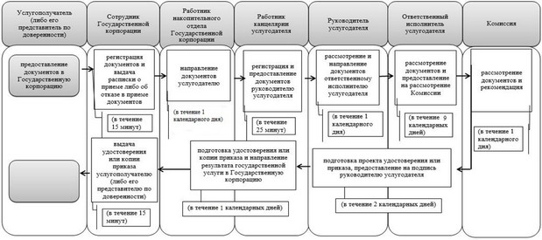

|  |  |
| --- | --- |
|  | Приложение 2 к регламенту государственной услуги "Присвоение спортивных разрядов: спортсмен 2 разряда, спортсмен 3 разряда, спортсмен 1 юношеского разряда, спортсмен 2 юношеского разряда, спортсмен 3 юношеского разряда и квалификационных категорий тренер высшего уровня квалификации второй категории, тренер среднего уровня квалификации второй категории, методист высшего уровня квалификации второй категории, методист среднего уровня квалификации второй категории, инструктор-спортсмен высшего уровня квалификации второй категории, спортивный судья" |

**Схема функционального взаимодействия с Государственной корпорацией**

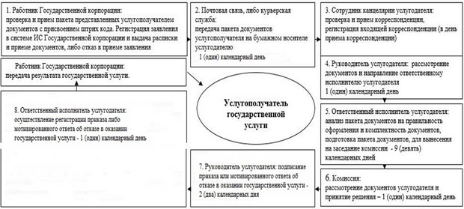

|  |  |
| --- | --- |
|  | Приложение 3 к регламенту государственной услуги "Присвоение спортивных разрядов: спортсмен 2 разряда, спортсмен 3 разряда, спортсмен 1 юношеского разряда, спортсмен 2 юношеского разряда, спортсмен 3 юношеского разряда и квалификационных категорий тренер высшего уровня квалификации второй категории, тренер среднего уровня квалификации второй категории, методист высшего уровня квалификации второй категории, методист среднего уровня квалификации второй категории, инструктор-спортсмен высшего уровня квалификации второй категории, спортивный судья" |

**Справочник бизнес-процессов оказания государственной услуги "Присвоение спортивных разрядов: спортсмен 2 разряда, спортсмен 3 разряда, спортсмен 1 юношеского разряда, спортсмен 2 юношеского разряда, спортсмен 3 юношеского разряда и квалификационных категорий тренер высшего уровня квалификации второй категории, тренер среднего уровня квалификации второй категории, методист высшего уровня квалификации второй категории, методист среднего уровня квалификации второй категории, инструктор-спортсмен высшего уровня квалификации второй категории, спортивный судья"**

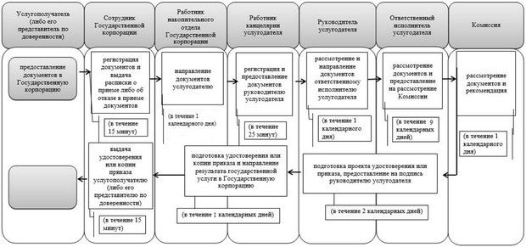

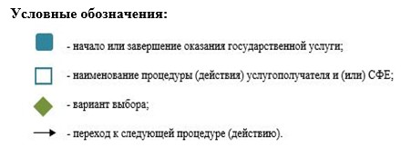

|  |  |
| --- | --- |
|  | Приложение 4 к постановлению акимата Актюбинской области от "10" января 2018 года № 10 |

**Регламент государственной услуги "Присвоение статусов "специализированная" спортивным школам и "специализированное" отделениям спортивных школ"**

      Сноска. Постановление дополнено регламентом в соответствии с постановлением акимата Актюбинской области от 10.01.2018 № 10 (вводится в действие по истечении десяти календарных дней после дня его первого официального опубликования).

**1. Общие положения**

      1. Государственная услуга "Присвоение статусов "специализированная" спортивным школам и "специализированное" отделениям спортивных школ" (далее – государственная услуга) оказывается государственным учреждением "Управление физической культуры и спорта Актюбинской области" (далее - услугодатель).

      Прием заявления и выдача результатов оказания государственной услуги осуществляется через канцелярию услугодателя.

      2. Форма оказания государственной услуги - бумажная.

      3. Результатом государственной услуги является копия решения о присвоении статуса "специализированная" спортивным школам, "специализированное" отделениям спортивных школ (далее – копия приказа), либо мотивированный ответ об отказе в оказании государственной услуги в случаях и по основаниям, предусмотренным пунктом 10 Стандарта государственной услуги копия решения о присвоении статуса "специализированная" спортивным школам, "специализированное" отделениям спортивных школ (далее – копия приказа) по формам утвержденному приказом Министра культуры и спорта Республики Казахстан от 17 апреля 2015 года № 139 "Об утверждении стандартов государственных услуг в сфере физической культуры и спорта" (далее – Стандарт).

      В случае представления услугополучателем неполного пакета документов согласно перечню, предусмотренному пунктом 9 Стандарта, и (или) документов с истекшим сроком действия, услугодатель отказывает в приеме заявления.

      Форма предоставления результата оказания государственной услуги: бумажная.

**2. Описание порядка действий структурных подразделений (работников) услугодателя в процессе оказания государственной услуги**

      4. Основанием для начала процедуры по оказанию государственной услуги является наличие заявления (действия) о предоставлении государственной услуги либо его уполномоченного представителя по доверенности с приложением необходимых документов для получения государственной услуги, предусмотренного пунктом 9 Стандарта.

      5. Содержание каждой процедуры (действия), входящей в состав процесса оказания государственной услуги, длительность их выполнения:

      С момента сдачи документов услугодателю – 30 (тридцать) календарных дней;

      1) сотрудник канцелярии регистрирует предоставленные документы, выдает копию заявления услугополучателю (либо его уполномоченному представителю по доверенности) с отметкой о регистрации в канцелярии, с указанием даты и времени приема пакета документов и предоставляет документы руководителю услугодателя, либо отказывает в приеме заявления в случае представления услугополучателем неполного пакета документов согласно перечню, предусмотренному пунктом 9 Стандарта государственной услуги, и (или) документов с истекшим сроком действия - не более 20 (двадцати) минут;

      2) руководитель услугодателя рассматривает документы и направляет заместителю руководителя - в течение 2 (двух) рабочих дней;

      3) заместитель руководителя рассматривает документы и направляет исполнителю - в течение 1 (одного) рабочего дня;

      4) исполнитель рассматривает документы и подготавливает решения, либо мотивированный ответ об отказе в оказании государственной услуги и направляет на согласование заместителю руководителя - в течение 15 (пятнадцати) календарных дней;

      5) исполнитель согласует решение, либо мотивированный ответ об отказе в оказании государственной услуги с заместителем руководителя, и предоставляет на подпись руководителю - в течение 1 (одного) рабочего дня;

      6) руководитель услугодателя подписывает решение, либо мотивированный ответ об отказе в оказании государственной услуги, и направляет сотруднику канцелярии - в течение 2 (двух) рабочих дней;

      7) сотрудник канцелярии регистрирует решение, либо мотивированный ответ об отказе в оказании государственной услуги и выдает услугополучателю (либо его уполномоченному представителю по доверенности) - в течение 1 (одного) рабочего дня.

      6. Результат процедуры (действия) по оказанию государственной услуги, который служит основанием для начала выполнения следующей процедуры (действия):

      1) зарегистрированное заявление;

      2) резолюция руководителя;

      3) определение ответственного исполнителя резолюцией заместителя руководителя;

      4) подготовка проекта решения, либо мотивированного ответа об отказе в оказании государственной услуги и предоставление на согласование заместителю руководителя;

      5) направление руководителю на подписание;

      6) подписание проекта руководителем;

      7) ответ услугополучателю.

**3. Описание порядка взаимодействия структурных подразделений (работников) услугодателя в процессе оказания государственной услуги**

      7. Перечень структурных подразделений (работников) услугодателя, которые участвуют в процессе оказания государственной услуги:

      1) сотрудник канцелярии услугодателя;

      2) руководитель услугодателя;

      3) ответственный исполнитель услугодателя;

      4) заместитель руководителя.

**4. Описание порядка взаимодействия с Государственной корпорацией, а также порядка использования информационных систем в процессе оказания государственной услуги**

      8. Описание последовательности процедур (действий) между структурными подразделениями (работниками) с указанием длительности каждой процедуры (действия):

      1) сотрудник канцелярии регистрирует предоставленные документы, выдает копию заявления услугополучателю (либо его уполномоченному представителю по доверенности) с отметкой о регистрации в канцелярии, с указанием даты и времени приема пакета документов и предоставляет документы руководителю услугодателя, либо отказывает в приеме заявления в случае представления услугополучателем неполного пакета документов согласно перечню, предусмотренному пунктом 9 Стандарта, и (или) документов с истекшим сроком действия - не более 20 (двадцати) минут;

      2) руководитель услугодателя рассматривает документы и направляет заместителю руководителя - в течение 2 (двух) рабочих дней;

      3) заместитель руководителя рассматривает документы и направляет исполнителю - в течение 1 (одного) рабочего дня;

      4) исполнитель рассматривает документы и подготавливает решения, либо мотивированный ответ об отказе в оказании государственной услуги и направляет на согласование заместителю руководителя - в течение 15 (пятнадцати) календарных дней;

      5) исполнитель согласует решение, либо мотивированный ответ об отказе в оказании государственной услуги с заместителем руководителя, и предоставляет на подпись руководителю - в течение 1 (одного) рабочего дня;

      6) руководитель услугодателя подписывает решение, либо мотивированный ответ об отказе в оказании государственной услуги, и направляет сотруднику канцелярии - в течение 2 (двух) рабочих дней;

      7) сотрудник канцелярии регистрирует решение, либо мотивированный ответ об отказе в оказании государственной услуги и выдает услугополучателю (либо его уполномоченному представителю по доверенности) - в течение 1 (одного) рабочего дня.

**5. Заключительные положения**

      9. Подробное описание последовательности процедур (действий), взаимодействий структурных подразделений (работников) услугодателя в процессе оказания государственной услуги отражается в справочнике бизнес-процессов оказания государственной услуги согласно приложению к настоящему регламенту. Справочник бизнес-процессов оказания государственной услуги размещается на веб-портале "электронного правительства", интернет–ресурсе услугодателя www.aktobe.gov.kz, www.sport.aktobe.kz.

|  |  |
| --- | --- |
|  | Приложение к регламенту государственной услуги "Присвоение статусов "специализированная" спортивным школам и "специализированное" отделениям спортивных школ" |

**Справочник бизнес-процессов оказания государственной услуги "Присвоение статусов "специализированная" спортивным школам и "специализированное" отделениям спортивных школ"**

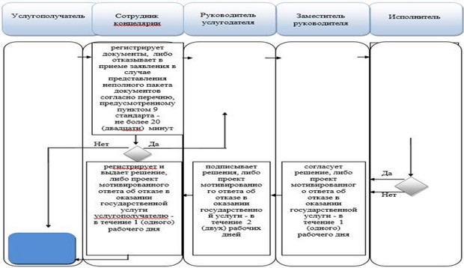

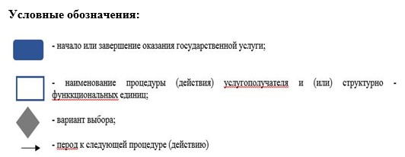

|  |  |
| --- | --- |
|  | Приложение 5 к постановлению акимата Актюбинской области от "10" января 2018 года № 10 |

**Регламент государственной услуги "Выдача жилища чемпионам и призерам Олимпийских, Паралимпийских и Сурдлимпийских игр"**

      Сноска. Постановление дополнено регламентом в соответствии с постановлением акимата Актюбинской области от 10.01.2018 № 10 (вводится в действие по истечении десяти календарных дней после дня его первого официального опубликования).

**1. Общие положения**

      1. Государственная услуга "Выдача жилища чемпионам и призерам Олимпийских, Паралимпийских и Сурдлимпийских игр" (далее – государственная услуга).

      2. Государственная услуга оказывается местными исполнительными органами области, город Актобе, района в области физической культуры и спорта (далее – услугодатель).

      Прием заявления и выдача результата оказания государственной услуги осуществляются через канцелярию услугодателя.

      Форма оказания государственной услуги: бумажная.

**2. Описание порядка действий структурных подразделений (работников) услугодателя в процессе оказания государственной услуги**

      3. Содержание каждой процедуры (действия), входящей в состав процесса оказания государственной услуги, длительность их выполнения:

      1) с момента сдачи документов услугодателю:

      1 этап: решение о предоставлении либо об отказе в предоставлении жилища – 8 (восемь) рабочих дней;

      2 этап: выдача жилища – не позднее 6 (шесть) месяцев со дня поступления целевых текущих трансфертов;

      2) максимально допустимое время ожидания для сдачи документов услугодателю – 20 (двадцать) минут;

      3) максимально допустимое время обслуживания у услугодателя – 30 (тридцать) минут.

      4. Результатом государственной услуги является:

      1 этап: положительный результат оказания государственной услуги, либо мотивированный ответ об отказе в оказании государственной услуги в случаях и по основаниям, предусмотренным пунктом 10 Стандарта государственной услуги копия "Выдача жилища чемпионам и призерам Олимпийских, Паралимпийских и Сурдлимпийских игр" по формам утвержденному приказом Министра культуры и спорта Республики Казахстан от 17 апреля 2015 года № 139 "Об утверждении стандартов государственных услуг в сфере физической культуры и спорта" (далее – Стандарт);

      2 этап: документ, устанавливающий право собственности на жилище.

      В случае представления услугополучателем неполного пакета документов согласно перечню, предусмотренному пунктом 9 настоящего Стандарта государственной услуги, и (или) документов с истекшим сроком действия, услугодатель отказывает в приеме заявления.

      Форма предоставления результата оказания государственной услуги: бумажная.

**3. Описание порядка взаимодействия структурных подразделений (работников) услугодателя в процессе оказания государственной услуги**

      5. Перечень структурных подразделений (работников) услугодателя, которые участвуют в процессе оказания государственной услуги:

      1) сотрудник канцелярии услугодателя;

      2) руководитель услугодателя;

      3) ответственный исполнитель услугодателя;

      4) заместитель руководителя.

**4. Описание порядка взаимодействия с Государственной корпорацией, а также порядка использования информационных систем в процессе оказания государственной услуги**

      6. Перечень документов, необходимых для оказания государственной услуги при обращении услугополучателя (либо уполномоченного представителя) к услугодателю:

      1) документ, удостоверяющий личность и (или) нотариально засвидетельствованная доверенность физического лица – при обращении представителя услугополучателя (для идентификации);

      2) заявление о предоставлении жилища, согласно приложению к настоящему стандарту государственной услуги;

      3) нотариально засвидетельствованная копия удостоверения личности услугодателя;

      4) копия протокола соревнований, подтверждающего звание чемпиона или призера Олимпийских, Паралимпийских и Сурдлимпийских игр соответственно от Олимпийского, Паралимпийского и Сурдлимпийского комитетов.

      Примечание: заявление услугополучателем подается в течение месяца со дня завершения Олимпийских, Паралимпийских и Сурдлимпийских игр.

      При сдаче услугополучателем, указанных в настоящем пункте документов услугодателю, подтверждением принятия заявления на бумажном носителе является отметка на его копии о регистрации в канцелярии услугодателя с указанием даты и времени приема пакета документов.

      7. Основаниями для отказа в оказании государственной услуги являются:

      1) установление недостоверности документов, представленных услугополучателем для получения государственной услуги, и (или) данных (сведений), содержащихся в них;

      2) несоответствие услугополучателя и (или) представленных данных и сведений, необходимых для оказания государственной услуги, требованиям, установленным статьей 47 Закона Республики Казахстан от 3 июля 2014 года "О физической культуре и спорте".

      8. При обжаловании решений, действий (бездействий) сотрудников услугодателя жалоба направляется руководству услугодателя либо руководству соответствующего местного исполнительного органа области, города республиканского значения, столицы (акимата) по адресам, указанным в пункте 13 настоящего стандарта государственной услуги.

      Жалоба подается в письменной форме по почте либо нарочно через канцелярию услугодателя или соответствующего местного исполнительного органа области, города республиканского значения, столицы (акимата), а также посредством веб-портал "электронного правительства" www.egov.kz (далее - портал).

      Подтверждением принятия жалобы является ее регистрация (штамп, входящий номер и дата регистрации) в канцелярии услугодателя.

      Жалоба услугополучателя, поступившая в адрес услугодателя подлежит рассмотрению в течение 5 (пяти) рабочих дней со дня ее регистрации.

      Мотивированный ответ о результатах рассмотрения жалобы направляется услугополучателю посредством почтовой связи, либо выдается нарочно в канцелярии услугодателя или портала.

      В случае несогласия с результатами оказанной государственной услуги услугополучатель может обратиться с жалобой в уполномоченный орган по оценке и контролю за качеством оказания государственных услуг.

      Жалоба услугополучателя, поступившая в адрес уполномоченного органа по оценке и контролю за качеством оказания государственных услуг, подлежит рассмотрению в течение 15 (пятнадцати) рабочих дней со дня ее регистрации.

      В жалобе указывается фамилия, имя, отчество (при наличии) физического лица, почтовый адрес, контактный телефон.

      9. В случаях несогласия с результатами оказанной государственной услуги, услугополучатель может обратиться в суд в установленном законодательством Республики Казахстан порядке.

**5. Заключительные положения**

      10. Информацию о порядке оказания государственной услуги можно получить по телефонам, которые указаны на интернет-ресурсе услугодателя либо по телефону Единого контакт-центра: 1414, 8 800 080 7777.

© 2012. РГП на ПХВ «Институт законодательства и правовой информации Республики Казахстан» Министерства юстиции Республики Казахстан